Lietuvos mokinių informavimo ir techninės kūrybos centras
Matematikos ir informatikos institutas

Devynioliktoji moksleivių informatikos olimpiada
TREČIOJO ETAPO I DALIES UŽDAVINIAI

Jaunesniųjų grupė

(VIII–IX klasės)
Vilnius, 2008

Olimpo vėžliukas

Su „vėžliuko“ grafika tikriausiai daugelis esate susipažinę. Panagrinėkime tokį uždavinį.
Begalinė plokštuma sudaryta iš vienodų kvadratėlių. Pradiniu momentu visi kvadratėliai yra balti. Viename kvadratėlyje stovi vėžliukas, kuris gali spalvinti kvadratėlius juodai. Jis valdomas tokiomis komandomis:

Komandos kodas | Aprašas
S | Vėžliukas pereina į gretimą kvadratėlį šiaurėje ir jį nuspalvina.
R | Vėžliukas pereina į gretimą kvadratėlį rytuose ir jį nuspalvina.
V | Vėžliukas pereina į gretimą kvadratėlį vakaruose ir jį nuspalvina.
P | Vėžliukas pereina į gretimą kvadratėlį pietuose ir jį nuspalvina.
C<skaičius> | Pakartoja po šitos komandos einančią vieną kitą komandą, kuri gali būti tik viena iš S, R, V, P, <skaičius> kartų. Jeigu <skaičius> yra 0, tai kita komanda bus tiesiog praleista, jeigu 1 – kita komanda bus atlikta vieną kartą, jeigu 2 – du kartus ir t. t. Pats <skaičius> visada yra vienženklis skaičius, t. y. mažesnis už 10.

Spalvinimo komandos nuspalvina juoda spalva tik tą kvadratėlį, į kurį ateina. Jeigu kvadratėlis, į kurį atėjo vėžliukas, jau buvo juodos spalvos, tai pakartotinis spalvinimas jo spalvos nepakeis.
Komandos sugrupuojamos į seką – tekstinę eilutę, kurioje komandų kodai rašomi be tarpų vienas po kito, pavyzdžiui, „SSVC5VRRP“.
Užduotis
Parašykite programą, kuri nustatytų, kiek bus juodos spalvos kvadratėlių po to, kai vėžliukas įvykdys duotą komandų seką.

Pradiniai duomenys
Pradiniai duomenys pateikti faile vezliukas.in. Pirmoje eilutėje įrašytas komandų sekos ilgis (simbolių skaičius) N (0 < N < 256). Antroje eilutėje įrašyta komandų seka, sudaryta iš N simbolių.
Rezultatai
Rezultatą – juodų kvadratėlių skaičių – programa turi įrašyti į failo vezliukas.out pirmąją (ir vienintelę) eilutę.

Pavyzdžiai
Pradiniai duomenys | Rezultatai | Paaiškinimai
5  SSPRV | 3 | 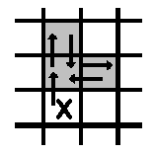  Vėžliukas pradeda nuo x raide pažymėto kvadratėlio ir keliauja rodyklėmis pažymėtu keliu. Nors vėžliukas įvykdė 5 spalvinimo komandas, bet nuspalvino tik 3 kvadratėlius.
15  C9SC8PC0RC8VPRS | 19 | 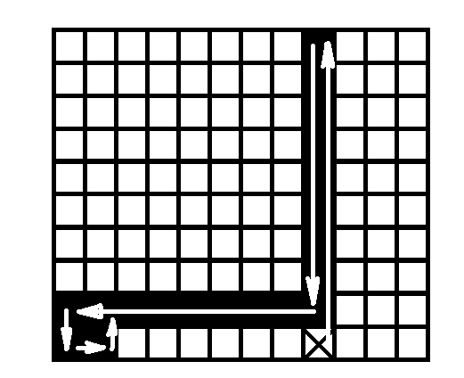  Pirmiausia vėžliukas nuspalvina 9 kvadratėlius, eidamas į šiaurę (C9S), po to jis keliauja 8 kvadratėlius į pietus, bet jau nekeičia jų spalvos (C8P), praleidžia ėjimą į rytus (C0R), eina (spalvindamas) į vakarus 8 kvadratėlius (C8V ); tada paeina į pietus, į rytus ir į šiaurę.

Pastabos ir vertinimas

Sprendimas vertinamas iki 100 taškų:
- 80 taškų už programą;
- 20 taškų už idėjos aprašymą.

Bus vertinami tik tie darbai, kuriuos priims Programavimo varžybų aptarnavimo sistema. C kalba rašomos programos turi būti užbaigiamos return 0.

Sistemai reikia pateikti failą, kuriame būtų:
- identifikuojantis komentaras (žr. toliau pateiktą lentelę);
- komentaras, kuriame nurodomi Jūsų vardas, pavardė, mokykla, klasė;
- komentaras, kuriame yra trumpas uždavinio sprendimo idėjos aprašas;
- programa, sprendžianti duotąjį uždavinį.
Failas, kuriame įrašytas sprendimas, BŪTINAI turi prasidėti tokiu komentaru:

Jei programuojama |  |  | Jei pateikiamas tik idėjos aprašymas
Paskalio kalba | C kalba | C++ kalba | Jei pateikiamas tik idėjos aprašymas
{  TASK: VEZLIUKAS  LANG: PASCAL  } | /*  TASK: VEZLIUKAS  LANG: C  */ | /*  TASK: VEZLIUKAS  LANG: C++  */ | /*  TASK: VEZLIUKAS  LANG: NO  */

Vykdymo laikas – 1 sek., procesorius – Celeron 1,3 GHz.

Paprasčiausias kelias
UNIX tipo operacinių sistemų failų hierarchija prasideda nuo šakninio katalogo, kuris dažnai žymimas pasviro brūkšnio simboliu „ / “. Šakniniame kataloge patalpinti įvairios paskirties katalogai, o juose – kiti įvairūs katalogai bei failai. Keli pavyzdinės hierarchijos lygmenys parodyti žemiau:
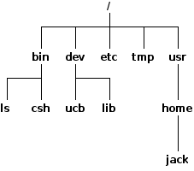Pavyzdinė failų sistemos hierarchija.
Kelias iki reikiamo katalogo nurodomas išvardinant katalogų seką, pradedant nuo šakninio. Katalogų vardai kelyje yra atskiriami pasviro brūkšnio simboliais („ / “), pavyzdžiui, „ /usr/home/jack “.
Kiekviename kataloge yra du ypatingi „katalogai“, pavadinti vienu bei dviem taškais („ . “ ir „ .. “). Kataloge X esantis katalogas „ . “ yra nuoroda į katalogą X (X/. = X), ir yra naudojamas kaip patogus sutrumpinimas.
Katalogas „ .. “ yra nuoroda į tėvinį katalogą (X/Y/.. = X). Pavyzdžiui, aukščiau pateiktoje failų sistemos hierarchijoje, kataloge jack „ .. “ rodo į katalogą home. Šakninis katalogas neturi tėvinio katalogo, todėl jame esantis katalogas „ .. “ yra nuoroda į šakninį katalogą ( /.. = / ).
Taigi kelią iki katalogo jack galima užrašyti įvairiais būdais:
/usr/home/jack
/usr/home/./jack
/tmp/../usr/home/jack/../jack/.
Pirmasis būdas yra pats trumpiausias (ir paprasčiausias).

Užduotis
Parašykite programą, kuri duotą UNIX failų sistemos kelią perrašytų pačiu trumpiausiu būdu. Laikoma, kad trumpiausias kelias tas, kuris sudarytas iš mažiausiai simbolių.

Pradiniai duomenys
Pradinių duomenų faile kelias.in įrašyta viena teksto eilutė – duotasis kelias UNIX failų sistemoje. Eilutės ilgis neviršija 255 simbolių. Kelias prasideda nuo šakninio katalogo. Katalogų vardus sudaro tik mažosios bei didžiosios lotyniškos raidės ir taško simbolis. Katalogai „ . “ ir „ .. “ turi ypatingą prasmę, kuri paaiškinta aukščiau.

Rezultatai
Jūsų programa rezultatą – maksimaliai sutrumpintą kelio užrašą – turi įrašyti į failą kelias.out. Didžiosios ir mažosios raidės UNIX tipo operacinėse sistemose laikomos skirtingomis, todėl jūsų programa turi nepakeisti mažųjų raidžių didžiosiomis (ir atvirkščiai) katalogų varduose.

Pavyzdžiai

Pradiniai duomenys | Rezultatai
/tmp/../usr/home/jack/../jack/. | /usr/home/jack
/etc/./emacs/../vim | /etc/vim
/some/../path/../.. | /

Pastabos ir vertinimas

Sprendimas vertinamas iki 100 taškų:
- 90 taškų už programą;
- 10 taškų už programavimo stilių.

Bus vertinami tik tie darbai, kuriuos priims Programavimo varžybų aptarnavimo sistema. Programavimo stilius vertinamas tik tuomet, jei programa už testus surenka 50% ar daugiau taškų. C kalba rašomos programos turi būti užbaigiamos return 0.

Sistemai reikia pateikti failą, kuriame būtų:
- identifikuojantis komentaras (žr. toliau pateiktą lentelę);
- komentaras, kuriame nurodoma Jūsų vardas, pavardė, mokykla, klasė;
- programa, sprendžianti duotąjį uždavinį.

Failas, kuriame įrašytas sprendimas, BŪTINAI turi prasidėti tokiu komentaru:

Jei programuojama
Paskalio kalba | C kalba | C++ kalba
{  TASK: KELIAS  LANG: PASCAL  } | /*  TASK: KELIAS  LANG: C  */ | /*  TASK: KELIAS  LANG: C++  */

Vykdymo laikas – 1 sek., procesorius – Celeron 1,3 GHz.

Olimpiados rezultatai bus paskelbti iki vasario 23 d.
Informatikos olimpiadų svetainėje : http://ims.mii.lt/olimp

